Instituto Nacional José Miguel Carrera
Departamento de Matemática
SÉPTIMO Básico
Coordinador: Jorge Varela Sierra.
Primer Semestre 2020

GUÍA N°4 – CONJUNTOS NUMÉRICOS
LOS NÚMEROS PARTIDOS
Nombre: ____________________________________________________ Curso: 7°___ Fecha: ___/___/_____

Los números racionales son aquellos que se pueden escribir como una razón. El conjunto de los números racionales se denota con la letra $Q$. Todo racional expresa una o varias partes iguales de la unidad. Además, en toda fracción existen dos términos: “$a$” llamado numerador y “$b$” llamado denominador. Es decir:

$$Q=\left\{ \frac{a}{b} | a∈Z ∧ b∈Z-\left\{0\right\}\right\}$$

- Numerador: indica el número de partes iguales que se consideran del entero.
- Denominador: indica el número de partes iguales en que se divide el entero.

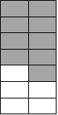
Ejemplos:

$$= \frac{3}{8} = \frac{9}{14}$$

Observaciones:
- No olvides que el denominador debe ser distinto de cero.
- Todo número entero puede ser escrito como un número racional.
- No todo número racional puede ser escrito como un número entero.

AMPLIFICAR Y SIMPLIFICAR.
Para amplificar una fracción se multiplica, por un número entero distinto de cero, el numerador y el denominador.
Ejemplo:
$$\frac{2}{3} aplificado por 4 es \frac{2*4}{3*4}=\frac{8}{12}$$

Para simplificar una fracción se divide, por un número entero distinto de cero, el numerador y el denominador.
Ejemplo:

$$\frac{9}{15} simlificado por 3 es \frac{9 :3}{15 :3}=\frac{3}{5}$$

FRACCIONES EQUIVALENTES.
Dos fracciones son equivalentes si representan la misma parte de un entero.

$$\frac{6}{8} = \frac{12}{16}$$

Observaciones:
- Para obtener fracciones equivalentes, se debe amplificar o simplificar una fracción dada.
- El conjunto de todas las fracciones equivalentes entre sí, se llama Clase de Equivalencia.
- Cada clase de equivalencia tiene un representante (Número Racional), el cual es la fracción irreductible del conjunto.
- Todos los elementos de una clase de equivalencia representan el mismo punto en la recta.
ACTIVIDAD 1.
Amplifica por 4 los siguientes racionales.

- $\frac{2}{5}=$ | - $\frac{11}{10}=$
- $\frac{-2}{3}=$ | - $\frac{-5}{7}=$

Amplifica por –3 los siguientes racionales.

- $\frac{3}{7}=$ | - $\frac{1}{8}=$
- $\frac{-4}{5}=$ | - $\frac{-5}{8}=$

ACTIVIDAD 2.
Simplifica hasta obtener una fracción irreductible.

 | $\frac{16}{28}=$ |  | $\frac{80}{30}=$
 | $\frac{-12}{6}=$ |  | $\frac{-27}{36}=$
 | $\frac{28}{84}=$ |  | $\frac{-64}{132}=$

ACTIVIDAD 3.
Escribe 3 fracciones equivalentes a la fracción dada. Recuerda que puedes amplificar o simplificar.

 | $\frac{1}{5}=\frac{ }{}=\frac{ }{}=\frac{ }{}$ |  | $\frac{6}{7}=\frac{ }{}=\frac{ }{}=\frac{ }{}$
 | $\frac{20}{30}=\frac{ }{}=\frac{ }{}=\frac{ }{}$ |  | $\frac{-225}{75}=\frac{ }{}=\frac{ }{}=\frac{ }{}$
 | $\frac{-8}{6}=\frac{ }{}=\frac{ }{}=\frac{ }{}$ |  | $\frac{-11}{18}=\frac{ }{}=\frac{ }{}=\frac{ }{}$

ACTIVIDAD 4.
Escribe en el el número que falta para que las fracciones sean equivalentes.
 | $$\frac{1}{3}=\frac{\boxed{}}{18}$$ |  | $$\frac{8}{10}=\frac{80}{\boxed{}}$$
 | $$\frac{56}{\boxed{}}=\frac{-7}{8}$$ |  | $$\frac{9}{54}=\frac{\boxed{}}{6}$$
 | $$\frac{\boxed{}}{36}=\frac{8}{-9}$$ |  | $$\frac{-9}{10}=\frac{-108}{ \boxed{}}$$
 | $$\frac{2}{7}=\frac{\boxed{}}{-21}$$ |  | $$\frac{\boxed{}}{220}=\frac{-1}{2}$$

ORDEN EN LOS RACIONALES.
Los números racionales representan cantidades, por lo tanto unos pueden representar más y otros menos, es decir hay una relación de orden entre ellos.

Es por ello, que podemos determinar si un número racional es mayor que otro o si son iguales.

$$\frac{a}{b} > \frac{c}{d} ⟺a*d>b*c$$ | $$\frac{a}{b}< \frac{c}{d} ⟺a*d<b*c$$ | $$\frac{a}{b}= \frac{c}{d} ⟺a*d=b*c$$

Ejemplos:

$$\frac{2}{5}<\frac{2}{3}⟺2*3<2*5$$
$$\frac{7}{10}=\frac{14}{20}⟺7*20=14*10$$
$$\frac{1}{2}>\frac{1}{3}⟺1*3>1*2$$

Además, un conjunto de racionales se pueden ordenar, de menor a mayor o viceversa, de la siguiente forma:

- Calcular el MCM de los denominadores.
- Amplificar cada fracción para que todas tengan igual denominador.
- Ordenar de menor a mayor o viceversa.

Ejemplo:
Ordena de menor a mayor las siguientes fracciones: $\frac{1}{3},\frac{1}{4},\frac{2}{5}$.

- Calcular el mínimo común múltiplo de los denominadores.
$$MCM\left(3, 4, 5\right)=60$$
- Amplificar las fracciones para que tengan el mismo denominador.
$$\frac{1*20}{3*20}=\frac{20}{60} ; \frac{1*15}{4*15}=\frac{15}{60} ; \frac{2*12}{5*12}=\frac{24}{60}$$
- Escribir las fracciones ordenadas.
$$\frac{15}{60}<\frac{20}{60}<\frac{24}{60} ⟹ \frac{1}{4}<\frac{1}{3}<\frac{2}{5}$$

DENSIDAD EN EL CONJUNTO DE LOS RACIONALES.
Un conjunto es denso cuando entre dos números distintos se pueden intercalar infinitos números del mismo conjunto.

Se puede intercalar infinitos racionales entre dos racionales distintos, ya que el conjunto $Q$ es denso.

- Calcular el MCM de los denominadores de las dos fracciones.
- Amplificar las fracciones para que tengan igual denominador.
- Escribir las fracciones intercaladas.

Ejemplo:
Intercalar 3 fracciones entre $\frac{1}{3}$ y $\frac{4}{5}$.

- Calcular el mínimo común múltiplo de los denominadores.
$$MCM\left(3, 5\right)=15$$

- Amplificar las fracciones.
$$\frac{1}{3}=\frac{1*5}{3*5}=\frac{5}{15} \frac{4}{5}=\frac{4*3}{5*3}=\frac{12}{15}$$
- Escribir las fracciones intercaladas.
$$\frac{5}{15} , \frac{6}{15} ,\frac{7}{15} ,\frac{8}{15} ,\frac{12}{15}$$
ACTIVIDAD 5.
Coloca en el el signo > , < o = según corresponda.

 | $$\frac{1}{3} \left( \right) \frac{3}{4}$$ |  | $$\frac{1}{4} \left( \right) \frac{8}{-9}$$
 | $$\frac{-2}{3} \left( \right) \frac{5}{-9}$$ |  | $$\frac{-17}{20} \left( \right) \frac{-32}{45}$$
 | $$\frac{15}{3} \left( \right) \frac{5}{1}$$ |  | $$\frac{42}{60} \left( \right) \frac{168}{240}$$

ACTIVIDAD 6.

- Ordena de menor a mayor los siguientes racionales.
$$\frac{3}{4} , \frac{-5}{6} ,\frac{-3}{5} ,\frac{1}{1} ,1\frac{1}{3}$$

- Ordena de menor a mayor los siguientes racionales.
$$\frac{3}{4} , \frac{2}{5} ,\frac{-3}{4} ,\frac{-2}{5} ,\frac{-1}{2}$$

- Ordena de mayor a menor los siguientes racionales.
$$\frac{3}{4} , \frac{-5}{6} ,\frac{1}{2} ,\frac{1}{1} ,\frac{-3}{8} , \frac{7}{6} , \frac{0}{1}$$

- Ordena de mayor a menor los siguientes racionales.
$$\frac{-7}{9} , \frac{-4}{5} ,\frac{0}{8} ,\frac{6}{7} ,\frac{4}{9} , \frac{-3}{10}$$

ACTIVIDAD 7.
Intercala 5 racionales entre:

$$\frac{-2}{5} , \frac{ }{} ,\frac{ }{} ,\frac{ }{} ,\frac{ }{} , \frac{ }{} , \frac{5}{7}$$

$$\frac{5}{2} , \frac{ }{} ,\frac{ }{} ,\frac{ }{} ,\frac{ }{} , \frac{ }{} , \frac{5}{9}$$

$$\frac{9}{7} , \frac{ }{} ,\frac{ }{} ,\frac{ }{} ,\frac{ }{} , \frac{ }{} , \frac{11}{8}$$

$$\frac{3}{8} , \frac{ }{} ,\frac{ }{} ,\frac{ }{} ,\frac{ }{} , \frac{ }{} , \frac{4}{9}$$

$$\frac{1}{3} , \frac{ }{} ,\frac{ }{} ,\frac{ }{} ,\frac{ }{} , \frac{ }{} , \frac{1}{2}$$

ACTIVIDAD 8.
Ubica en la misma recta numérica los racionales dados.

- $\frac{13}{5} , \frac{-17}{10} , \frac{2}{3} , \frac{-5}{7}$

- $1\frac{1}{3} , \frac{3}{2} , \frac{17}{5} , \frac{-2}{5} , -3\frac{1}{2} , \frac{-9}{2}$

ESTRUCTURA ALGEBRAICA DE LOS RACIONALES.
El conjunto de los números racionales, con las operaciones de adición y multiplicación, definen un cuerpo Es decir:

$\left(Q, +, *\right)$ es un cuerpo:
- $\left(Q, +\right)$ es grupo abeliano:
- Clausura.
- Conmutatividad.
- Asociatividad.
- Elemento Neutro Aditivo.
- Elemento Inverso Aditivo (Opuesto aditivo).
- $\left(Q, *\right)$ es grupo abeliano:
- Clausura.
- Conmutatividad.
- Asociatividad.
- Elemento Neutro Multiplicativo.
- Elemento Inverso Multiplicativo.
- $\left(Q, +, *\right)$ cumple la distributividad.

ADICIÓN DE NÚMEROS RACIONALES.
Existen distintas formas de sumar dos racionales.

- Fracciones con igual denominador: Se suman los numeradores y se conserva el denominador en común.
$$\frac{a}{c}+\frac{b}{c}=\frac{a+b}{c}$$
- Fracciones con distinto denominador: Se debe amplificar cada fracción para que tengan un denominador en común y luego sumar los numeradores (amplificados).
$$\frac{a}{b}+\frac{c}{d}=\frac{ad+bc}{bd}$$

PROPIEDADES DE LA ADICIÓN DE NÚMEROS RACIONALES.
El conjunto de los racionales con la operación adición forman un grupo abeliano. Es decir cumple con las siguientes propiedades:

Clausura  Asociatividad  Elemento neutro aditivo  Elemento inverso aditivo | Grupo | Grupo abeliano
Conmutatividad

ACTIVIDAD 9.
Resuelve las siguientes adiciones de racionales.

- $\frac{1}{7}+\frac{3}{7}+\frac{2}{7}=$
- $3\frac{1}{2}+\frac{1}{5}+\frac{-3}{4}=$
- $\frac{-1}{4}+\frac{3}{4}=$
- $\frac{2}{3}+\left(\frac{-1}{8}+\frac{3}{4}\right)=$
- $\frac{-8}{5}+\frac{7}{15}=$
- $\left(-1\frac{1}{3}+\frac{7}{8}\right)+\frac{2}{3}=$

SUSTRACCIÓN DE NÚMEROS RACIONALES.
La sustracción es la operación inversa de la adición. Por lo tanto:

$$\frac{a}{b}-\frac{c}{d}=\frac{a}{b}+\frac{-c}{d}$$

ACTIVIDAD 10.
Resuelve las siguientes sustracciones de racionales.

- $\frac{27}{31}-\frac{13}{31}=$
- $\frac{-1}{5}-\frac{3}{8}=$
- $\frac{-2}{3}-\frac{-1}{6}=$
- $\frac{3}{7}-\frac{-1}{7}=$
- $\frac{-1}{2}-1\frac{3}{5}=$
- $\frac{-5}{8}-\frac{1}{2}-\frac{3}{4}-\frac{-5}{12}=$

ECUACIONES ADITIVAS EN Q.
Dada la ecuación $\frac{a}{b}+x=\frac{c}{d}$ donde $\frac{a}{b},\frac{c}{d}∈Q$ con $x$ variable, se puede calcular el valor de la variable sumando, en ambos lados de la igualdad, el inverso aditivo del racional $\frac{a}{b}$. Es decir:

$$\begin{matrix}\frac{a}{b}+x=\frac{c}{d} & \left|+\frac{-a}{b}\right.\end{matrix}$$
$$\frac{a}{b}+\frac{-a}{b}+x=\frac{c}{d}+\frac{-a}{b}$$
$$x=\frac{\left(b*c\right)+\left(-a*d\right)}{b*d}$$
ACTIVIDAD 11.
Resuelve las siguientes ecuaciones aditivas con racionales.

- $x+\frac{1}{5}=\frac{2}{3}$
- $x+\frac{1}{7}=\frac{2}{3}-\frac{5}{42}$
- $x-\frac{1}{2}+\frac{1}{6}=\frac{1}{5}-\frac{3}{4}$
- $\frac{1}{4}+x+\frac{2}{5}=\frac{3}{8}-\frac{1}{2}$
- $x+\frac{2}{5}+\frac{1}{2}+\frac{1}{4}=\frac{3}{10}-\frac{3}{5}$

ACTIVIDAD 12.
Resuelve en tu cuaderno los siguientes ejercicios combinados.

- $\left(2\frac{1}{3}-3\frac{1}{2}\right)-\left[4\frac{1}{5}-\left(2\frac{1}{2}+1\frac{3}{5}\right)\right]=$
- $-\left(-\frac{1}{2}-\frac{1}{2}\right)-\frac{-1}{2}=$
- $\frac{1}{4}-\left(2-\frac{1}{2}\right)-\left(-\frac{1}{3}-\frac{1}{2}+2\right)=$
- $\frac{1}{8}+\left[\frac{1}{4}-\left(\frac{1}{8}+2-\frac{3}{50}\right)-1\frac{2}{3}\right]=$
- $\frac{3}{10}-\left[-\frac{1}{2}-\left(\frac{1}{3}-\frac{1}{4}\right)-\frac{1}{5}\right]-\frac{2}{3}=$

MULTIPLICACIÓN DE NÚMEROS RACIONALES.

$$\frac{a}{b}*\frac{c}{d}=\frac{a*c}{b*d}$$

PROPIEDADES DE LA MULTIPLICACIÓN DE NÚMEROS RACIONALES.
El conjunto de los racionales, sin el cero, con la operación multiplicación forman un grupo abeliano. Es decir cumple con las siguientes propiedades:

Clausura  Asociatividad  Elemento neutro multiplicativo  Elemento inverso multiplicativo | Grupo | Grupo abeliano
Conmutatividad

ACTIVIDAD 13.
Resuelve las siguientes multiplicaciones de racionales.

- $\frac{3}{8}*\frac{-2}{9}=$
- $\frac{-4}{5}*\frac{1}{2}*\frac{1}{3}=$
- $\frac{-12}{15}*\frac{-3}{4}*\frac{30}{40}=$
- $\frac{1}{2}*\frac{-1}{4}*\frac{-2}{3}=$
- $2\frac{1}{2}*\frac{-1}{4}*\frac{2}{3}*\frac{-5}{12}=$

DIVISIÓN DE NÚMEROS RACIONALES.
La división es la operación inversa de la multiplicación. Por lo tanto:

$$\frac{a}{b} : \frac{c}{d}=\frac{a}{b} * \frac{d}{c}$$
ACTIVIDAD 14.
Resuelve las siguientes divisiones de racionales.

- $\frac{-7}{8} : \frac{3}{5}=$
- $\frac{4}{9} :16=$
- $0 : \frac{4}{7}=$
- $\left(\frac{1}{2} :2\right) :4=$
- $\frac{1}{4} : \frac{1}{2} : \frac{1}{3}=$

ECUACIONES MULTIPLICATIVAS EN Q.

Dada la ecuación $\frac{a}{b}*x=\frac{c}{d}$ donde $\frac{a}{b},\frac{c}{d}∈Q$ con $x$ variable, se puede calcular el valor de la variable multiplicando, en ambos lados de la igualdad, por el inverso mutiplicativo del racional $\frac{a}{b}$. Es decir:

$$\begin{matrix}\frac{a}{b}*x=\frac{c}{d} & \left|*\frac{b}{a}\right.\end{matrix}$$
$$\frac{a}{b}*\frac{b}{a}*x=\frac{c}{d}*\frac{b}{a}$$
$$x=\frac{b*c}{a*d}$$
ACTIVIDAD 15.
Resuelve las siguientes ecuaciones multiplicativas.

- $\frac{4}{3}x=\frac{-2}{5}$
- $\frac{1}{2}*\frac{x}{4}=\frac{-1}{2}$
- $x*\left(\frac{1}{3} : \frac{-1}{2}\right)=\frac{2}{3} : \frac{1}{4}$
- $\frac{-2}{3}x=\left(\frac{-1}{2}*\frac{1}{4}\right) : \frac{1}{6}$

ACTIVIDAD 16.
Resuelve los siguientes ejercicios combinados.

- $\frac{2}{3}*\left[\frac{-3}{4}-\left(\frac{-1}{2}*4-\frac{1}{2}*10\right)-1\right]=$
- $\frac{1}{2}+\frac{1}{4}*\left[\frac{1}{2}-\frac{3}{4}:\left(1-\frac{1}{3}\right)\right]=$
- $\left(\frac{3}{2}-1\right)*1\frac{1}{2}+\frac{3}{4}*\frac{-4}{3}=$
- $\frac{7}{3}*\frac{1}{12}+\frac{3}{4} :\frac{9}{8}-\frac{1}{14}*\frac{-5}{6}*\frac{2}{9}=$

ACTIVIDAD 16.
Resuelve en tu cuaderno los siguientes ejercicios combinados.

- $\left(2\frac{1}{3}-3\frac{1}{2}\right)-\left[4\frac{1}{5}-\left(2\frac{1}{2}+1\frac{3}{5}\right)\right]=$
- $-\left(-\frac{1}{2}-\frac{1}{2}\right)-\frac{-1}{2}=$
- $\frac{1}{4}-\left(2-\frac{1}{2}\right)-\left(-\frac{1}{3}-\frac{1}{2}+2\right)=$
- $\frac{1}{8}+\left[\frac{1}{4}-\left(\frac{1}{8}+2-\frac{3}{50}\right)-1\frac{2}{3}\right]=$
- $\frac{3}{10}-\left[-\frac{1}{2}-\left(\frac{1}{3}-\frac{1}{4}\right)-\frac{1}{5}\right]-\frac{2}{3}=$

ACTIVIDAD 17.
Resuelve las siguientes ecuaciones en $\left(Q, +, *\right)$.

- $\frac{x}{2}+\frac{1}{4}=\frac{-3}{5}$
- $\frac{x}{3}+\frac{x}{5}=\frac{1}{6}-\frac{1}{2}$
- $\frac{x}{6}+5=\frac{1}{3}$
- $\frac{4}{9}=\frac{2}{3}-\frac{3x}{4}$
- $\frac{x-4}{3}-5=0$
- $x-\frac{x+2}{12}=\frac{5x}{2}$
- $\frac{x}{7}+\frac{4}{7}+\frac{x}{2}-\frac{1}{2}+4=7$
- $\frac{2}{3}\left(\frac{x+1}{5}\right)=\frac{3}{4}\left(\frac{x-6}{3}\right)$
- $\frac{x-1}{2}-\frac{x-2}{3}-\frac{x-3}{4}=\frac{x-5}{5}$
- $\frac{6x+1}{3}-\frac{11x-2}{9}-\frac{1}{4}\left(5x-2\right)=\frac{5}{6}$
- $4-\frac{10x+1}{6}=4x-\frac{16x+3}{4}$
- $\frac{3}{5}\left(\frac{2x-1}{6}\right)-\frac{4}{3}\left(\frac{3x+2}{4}\right)-\frac{1}{5}\left(\frac{x-2}{3}\right)+\frac{1}{5}=0$

ACTIVIDAD 18.
Resuelve y responde en tu cuaderno los siguientes problemas que involucran números racionales.
- ¿Qué número sumado a $\frac{-5}{8}$ da como resultado $\frac{3}{2}$ ?
- ¿De qué número hay que restar $\frac{9}{7}$ para obtener $\frac{1}{2}$ ?
- ¿Qué número restado a $\frac{9}{7}$ para obtener $\frac{1}{2}$ ?
- La suma de tres fracciones es igual a $\frac{3}{5}$ . El primer sumando es $\frac{3}{7}$ y el segundo es $\frac{-1}{4}$ . ¿Cuál es el tercer sumando?
- Un estanque de agua contiene $\frac{1}{6}$ de su capacidad, si se agregan 64 litros llega hasta la mitad. ¿Cuál es la capacidad del estanque?
- Después de gastar $\frac{1}{3}$ y $\frac{1}{8}$ del dinero que tenía, me quedan $3.990. ¿Cuánto dinero tenía?
- Determinar el número cuyos $\frac{7}{8}$ exceden a sus $\frac{4}{5}$ en 2.
- ¿Por qué número hay que dividir $\frac{3}{4}$ para obtener –2?
- Hallar tres números enteros consecutivos tales que la suma de los $\frac{3}{5}$ del menor con los $\frac{5}{6}$ del mayor exceda en 31 al mediano.
- Hallar el número que disminuido en sus $\frac{3}{8}$ equivale a su duplo disminuido en 11.
- El jueves perdí los $\frac{3}{5}$ de lo que perdí el miércoles y el viernes los $\frac{5}{6}$ de lo que perdí el jueves. Si en los tres días perdí $252.000 ¿Cuánto perdí el miércoles, jueves y viernes?
- La edad de un hijo es $\frac{2}{5}$ de la edad de su padre y hace 8 años la edad del hijo era los $\frac{2}{7}$ de la edad del padre. Calcular las edades actuales del padre y el hijo.
- Un padre tiene 40 años y su hijo 15. ¿Dentro de cuantos años la edad de la hija será los $\frac{4}{9}$ de la edad del padre?
- ¿Qué número sumado con sus $\frac{2}{9}$ y con sus $\frac{3}{8}$ es 318.
- Una joven ahorra al inicio de cada mes $12.000 de su mesada y gasta lo restante que corresponde a $\frac{2}{3}$ del total. ¿Cuánto dinero recibe de mesada en el mes?
- Una piscina contiene 1.200 litros de agua cuando esta a $\frac{1}{4}$ de su capacidad total. ¿Cuánto es la capacidad total de litros de agua de la piscina?
- Una botella de jugo contiene $1\frac{3}{4}$ litros del líquido. Se saca el jugo necesario para llenar 5 vasos de $\frac{1}{4}$ litro, cada uno. ¿Cuántos litros de jugo quedan en la botella?
- Un comerciante alfarero sale a vender maceteros. En la primera casa le compran la mitad de los maceteros que lleva, más medio macetero; en una segunda casa le compran la mitad de los maceteros que le quedan más medio macetero; y en una tercera casa le compran a su vez la mitad de los maceteros que le quedaban mas medio macetero. ¿Cuántos maceteros tenía el comerciante alfarero en un principio?

REPRESENTACIÓN DECIMAL DE UNA FRACCIÓN.
Toda fracción puede ser representada de forma decimal dividiendo el numerador con el denominador.

Los números decimales se forman de una parte entera separada de una parte decimal con una coma. De acuerdo a como es el decimal se puede clasificar como:

- Decimal finito: número decimal que su parte decimal tiene fin.
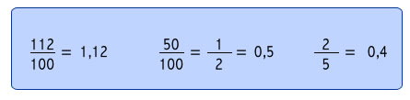

- Decimal infinito: número decimal que su parte decimal no tiene fin.
  - Periódico: la parte decimal se forma de una secuencia numérica que se repite (periodo).
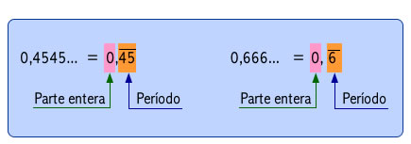

  - Semiperiodico: la parte decimal se forma de algunas cifras (anteperiodo) acompañados de un periodo.
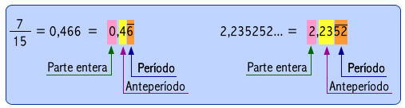

  - No periódicos: la parte decimal es infinita y sin periodo.

$$π=3,141592654...$$

REPRESENTACIÓN FRACCIONARIA DE UN DECIMAL.
Los números decimales, dependiendo de su naturaleza, pueden ser expresados como una fracción (propia, impropia o igual al entero). Los únicos números decimales que no se pueden representar como una fracción son los infinitos no periódicos, es por ello que todos los decimales excepto los infinitos no periódicos, pertenecen al conjunto de los números racionales.

- Decimal finito a fracción: se escribe en el numerador el decimal completo omitiendo la coma. Se En el denominador se escribe una potencia de diez, donde el exponente es igual al número de cifras de la parte decimal.
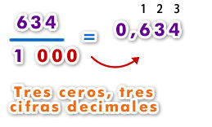
- Decimal infinito periódico a fracción: se escribe en el numerador el decimal completo omitiendo la coma y se le resta todo lo que está antes del periodo. En el denominador se escriben tantos nueve como cifras tenga el periodo.
- Decimal infinito semiperiodico a fracción: se escribe en el numerador el decimal completo omitiendo la coma y se le resta todo lo que está antes del periodo. En el denominador se escriben tantos nueve como cifras tenga el periodo acompañado de tantos ceros como cifras tenga el anteperiodo.

OPERATORIA ENTRE NÚMEROS DECIMALES.

Recordemos observando el ejemplo dado y escribe con tus palabras en máximo dos líneas el procedimiento adecuado de cómo resolver cada operación con números decimales.

- ADICIÓN.
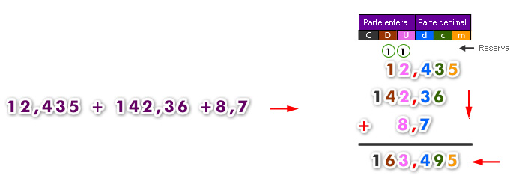
______________________________________________________________________________________________________________________________________________________________________________________________

- SUSTRACCIÓN.
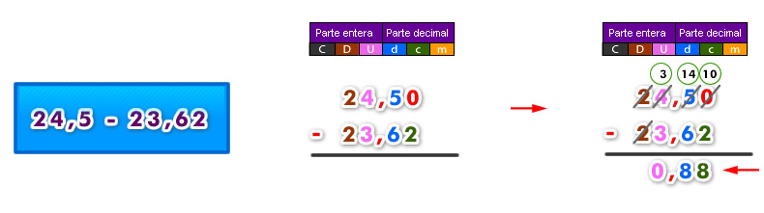
______________________________________________________________________________________________________________________________________________________________________________________________

- MULTIPLICACIÓN.

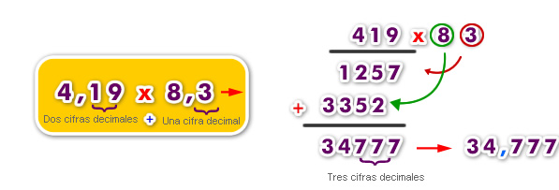
______________________________________________________________________________________________________________________________________________________________________________________________
- DIVISIÓN.
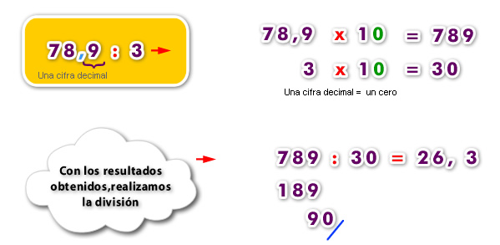
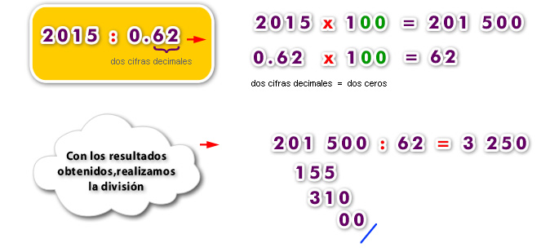
______________________________________________________________________________________________________________________________________________________________________________________________

¡DESAFIO RÁPIDO!

Observa los tres ejemplos de cómo dividir números decimales por potencias de base 10.

Responde:

¿Qué se debe hacer cuando dividimos un número decimal por 10, 100, 1.000, … (Potencia de base 10)?
____________________________________________________________________________________________________________________________________________________________________

TEST DE SELECCIÓN ÚNICA Y SELECCIÓN MÚLTIPLE.

Instrucciones: Ennegrece una y solo una de las alternativas. Todo ejercicio debe incluir sus cálculos matemáticos coherentes al contenido y a la respuesta marcada.

- ¿Qué fracción es equivalente a $\frac{-2}{5}$ ?  - $\frac{-8}{15}$  - $\frac{8}{20}$  - $\frac{-6}{20}$  - $\frac{10}{-25}$  - $\frac{4}{10}$ | - ¿Qué fracción se obtiene al amplificar $\frac{-5}{8}$ por – 3?  - $\frac{15}{24}$  - $\frac{-15}{24}$  - $\frac{15}{8}$  - $\frac{-15}{8}$  - $\frac{-5}{24}$
- ¿Qué número se debe escribir en el $∆$ para que las fracciones sean equivalentes?:  $$\frac{11}{15}=\frac{33}{∆}$$  - 5  - 10  - 30  - 45  - N.A. | - ¿Cuál de las siguientes desigualdades es correcta?  - $0,\overline{3}>\frac{3}{4}$  - $\frac{-2}{3}>\frac{5}{-9}$  - $0,25<\frac{1}{8}$  - $0,\overline{25}>0,2\overline{5}$  - $\frac{-3}{5}>\frac{-6}{8}$
- El número $0,\overline{08}$ es equivalente a:  - $\frac{8}{90}$  - $\frac{16}{180}$  - $\frac{16}{198}$  - $\frac{4}{45}$  - $\frac{8}{99}$ | - ¿Cuál de las siguientes fracciones es la mayor?  - $\frac{-8}{11}$  - $\frac{-3}{4}$  - $\frac{-5}{7}$  - $\frac{-17}{23}$  - $\frac{-19}{25}$
- ¿Cuál de los siguientes racionales es mayor que 2,7 ?  - $\frac{29}{11}$  - $\frac{11}{5}$  - $\frac{18}{7}$  - $\frac{13}{5}$  - $\frac{26}{9}$ | - ¿Cuál(les) de las siguientes afirmaciones es(son) siempre verdadera(s)?  - Un racional entero no tiene desarrollo decimal.  - $0,0\overline{25}=\frac{5}{198}$  - El racional $\frac{1}{33}$ tiene desarrollo decimal infinito periódico.  - Solo i. y ii.  - Solo ii. y iii.  - Solo i. y iii.  - i., ii. y iii.  - Ninguna.
- ¿Cuál de los siguientes racionales está a igual distancia de $\frac{1}{4}$ y $\frac{3}{5}$ ?  - $\frac{9}{20}$  - $\frac{16}{40}$  - $\frac{17}{40}$  - $\frac{8}{20}$  - $\frac{19}{40}$ | - El punto P en una recta numérica corresponde al número $\frac{-19}{4}$. ¿Cuál es el entero más cercano a P?  - – 6  - – 3  - – 5  - – 4  - – 2
- Si $a=\frac{-3}{2}$ ; $b=\frac{-2}{3}$ y $c=\frac{-7}{8}$ , entonces el orden creciente es:  - a , b , c  - b , c , a  - c , b , a  - a , c , b  b , a , c | - El resultado de $\left(\frac{1}{2}+\frac{1}{3}\right) : \frac{1}{5}$ es:  - $\frac{6}{25}$  - $\frac{25}{6}$  - $\frac{1}{6}$  - $6$  $$1$$
- ¿Cuál es el valor de Q?  $$Q=1-\frac{1}{1-\frac{1}{1-\frac{1}{2}}}$$  - $\frac{1}{2}$  - $\frac{-1}{2}$  - $2$  - $-2$  - Otro valor. | - Un cuarto de la tercera parte de la mitad de 2 es:  - $\frac{1}{4}$  - $\frac{1}{12}$  - $2$  - $12$  - Otro valor.
- Si hoy leí $\frac{3}{8}$ de un libro y ayer leí $\frac{2}{6}$ menos que hoy. ¿Cuánto me queda por leer?  - $\frac{2}{8}$  - $\frac{3}{8}$  - $\frac{4}{8}$  - $\frac{5}{8}$  - $\frac{1}{8}$ | - ¿Cuánto es la mitad de $\frac{1}{4}$ de $\frac{1}{5}$ de $\frac{1}{10}$ de 40.000 ?  - 400  - 300  - 200  - 100  - 50

